Обрубка деталей FAVORIT
пневмоножницами TE S1 и TE S2

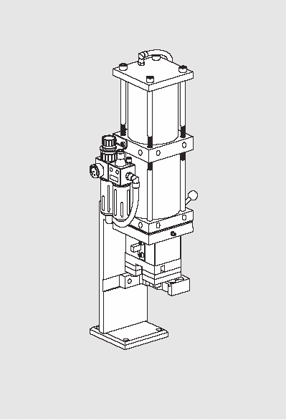

Установить упорную планку
Прикрепите упорную планку с помощью прилагаемых болтов с внутренним шестигранником M 8 x 30 на пневмоножницы (Рис. 2).

Установить ползунок и откидной упор
• Вставьте ползунок на упорную планку (Рис.3).
• Открутите гайку с откидного упора
(защита для транспортировки).
• Привинтите откидной упор на ползунок.

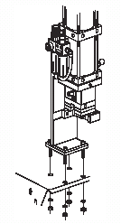
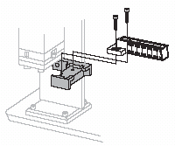
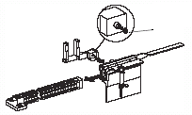
Рис.1 Установить пневмоножницы на подставку
Рис.2 Установить упорную планку на пневмоножницы
открутить гайку!
Рис.3 Установить ползунок и откидной упор

Проверьте устойчивость
После завершения монтажа пневмоножниц еще раз проверьте подставку на устойчивость.

Обрубка деталей фурнитуры
Рис. 4 Шкалы 1 и 2 при виде сверху
Рис. 5 Шкалы и грань считывания размеров высоты ручки или
фальца створки для отдельных деталей фурнитуры

Рис. 6 Грани считывания размеров высоты ручки-или фальца створки для деталей фурнитуры в комбинации со вставками размеров Gr. 230 или Gr. 460
Грань считывания

Шкала 2
Шкала 1
Грань считывания
Шкала 1
Шкала 2
Шкала 3
Грань считывания при
вставку Gr. 230
Грань считывания при
вставку Gr. 460
Для обрубки деталей фурнитуры необходимо произвести следующие технологические операции:
- установить размеры высоты ручки/фальца створки
- вставить детали фурнитуры в обрубочную машинку
- вставить детали фурнитуры в ползунок
- обрезать детали фурнитуры
- вынуть детали фурнитуры
Обрубка может производиться как с пробивкой штульповой планки, так и без нее. Отдельные операции описаны в последующих разделах.

Установить размеры высоты ручки/фальца створки
В качестве измерительных приборов
для установки размеров высоты ручки и фальца створки служат три шкалы на упорной планке (Рис. 4 и 5).

Шкала | Значение
1 | Высота ручки для привода с центральным/варьируемым положением ручки и для ножниц 7
2 | Размер фальца створки для:  - привода с константным положением ручки  - подлежащие обрубке вставки до размера Gr. 3
3 | Размер фальца створки для подлежащих обрубке деталей фурнитуры в исполнении TL

Установите размер с помощью ползунка. Гранью считывания является
- передняя кромка ползунка, когда область обрезки касается отдельной детали фурнитуры,
- маркировки „230“ соотв. „460“ на продолжении ползунка, когда область обрезки была вычислена в комбинации со вставками размером Gr. 230 или Gr. 460 (Рис. 6).

Рис. 7 Детали фурнитуры развести и вставить в обрубочное устройство
Привод 3 и 23/TL
Рис. 8 Положить привод и установить высоту приемной опоры
Привод 3/7
Рис. 9 Положить привод 3/7 и установить высоту приемной опоры

Вставить детали фурнитуры в пневмононожницы
Вставьте подлежащие обрезке детали фурнитуры в режущие прорези пневмоножниц.
Следите за тем, чтобы штульповая планка находилась в верхней, а штанга в нижней прорези (Рис. 7).

Вставить детали фурнитуры в ползунок
- Вложите детали фурнитуры другой стороной в ползунок.
- В зависимости от конфигурации деталей фурнитуры на ползунке имеются для этого различные возможности их позиционирования
(Рис.8-15).
- При необходимости установите высоту приемной опоры для привода таким образом, чтобы штульповая планка привода находилась под горизонтальным плечом ползунка
(Рис. 8 и 9)
- Убедитесь в том, что, детали фурнитуры, для которых на ползунке предусмотрена опора, касаются ее поверхности.

Приводы 3, Gr. 0, могут быть обрезаны коротко с помощью упора
(Рис. 15)
Для обрубки деталей фурнитуры с минимальными размерами фальца створки откидной упор необходимо откинуть вверх (Рис.16).
Детали фурнитуры, для которых в ползунке не предусмотрена приемная опора, могут быть позиционированы следующим образом:
- Промаркируйте режущую кромку на штульповой планке.
- Толкайте заготовку в режущие прорези до тех пор, пока маркировка не появится в боковом окошке ведущей пластины и не
совпадет с гранью считывания „S“ (Рис.17).

Привод 23  Упор привода A0089 применять в качестве поверхности приложения!  Следить за краем приложения! | Привод 23 A0089
Рис. 10 Укладка привода 23 | Рис. 11 Укладка привода 23 A0089
Ножницы 7
Следить за краем приложения!
Рис. 12 Вложить ножницы 7
Удлинители Gr. 0 - Gr. 3 MV  Применять штифт для позиционирования! | Удлинители Gr. 4a TL
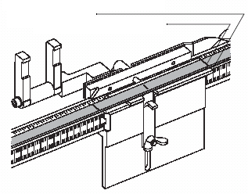
Следить за краем приложения!
Использовать маркировку для позиционирования!
Рис. 13a. Вложить удлинитель | Рис. 13b. Вложить удлинитель

Удлинитель S-ES  Упор удлинитель S-ES применять в качестве поверхности приложения!  Применять упор короткий! Откидной упор откинуть вверх! | Привод 3, Gr. 0
Рис. 14 Вложить удлинитель S-ES | Рис. 15 Вложить привод 3, Gr. 0
Детали фурнитуры с минимальными размерами по фальцу створки  Грань считывания „S“  Откидной упор откинуть вверх! | Обрезание деталей фурнитуры без упора
Рис. 16 Пример: ножницы 7, Gr. 30 | Рис. 17 Совместить маркированное место с гранью считывания “S”

